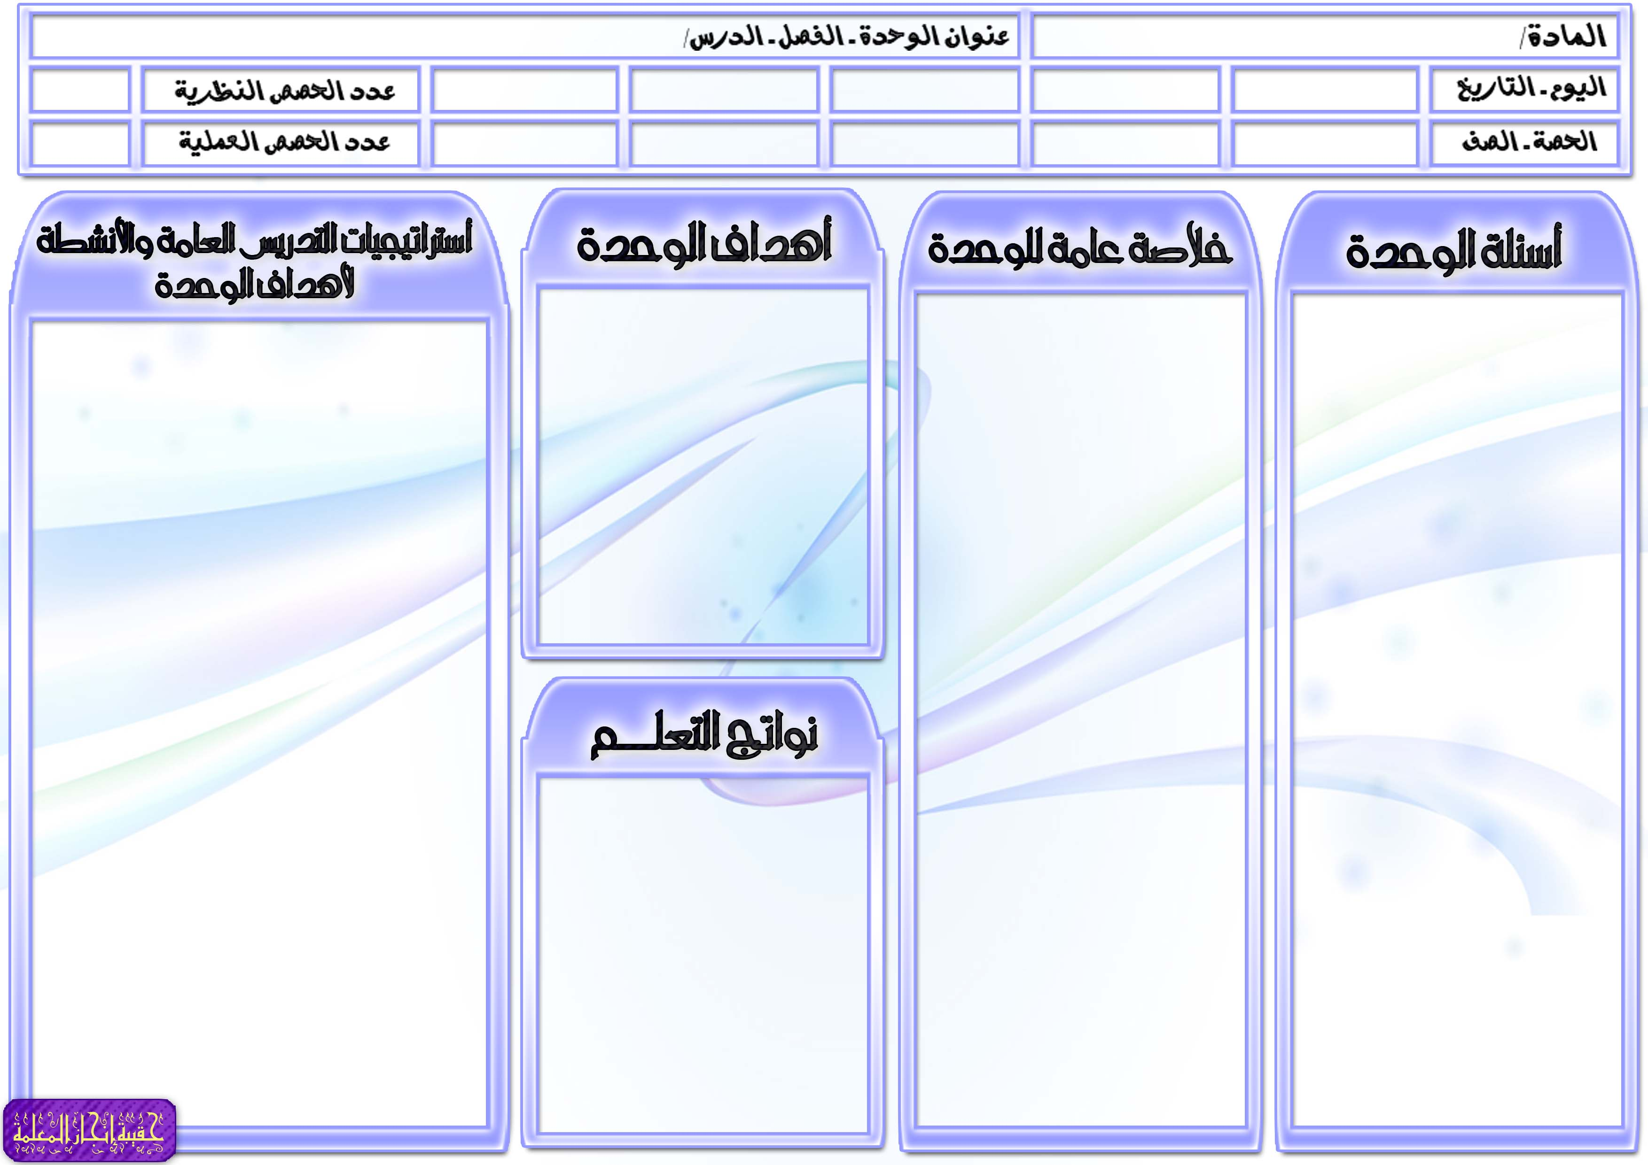
القرآن وتجويده للصف السادس الابتدائي
الوحدة الرابعة : قرآن كريم " سورة الصافات "

السؤال الرئيسي
- ما التهم الباطلة التي وجهها الكفار للنبي (صلى الله عليه وسلم)؟
أسئلة الوحدة/ الفصل
- صفي بعض نعيم أهل الجنة؟
- بيِّني طعام وشراب أهل النار؟
- ما الابتلاءات التي تعرض لها إبراهيم عليه السلام؟
- ما معنى الكلمات التالية " والصافات صفاً " – " طين لازب "؟

أسئلة المحتوى
- أذكري بعض سبل تعظيم القرآن الكريم ؟
- أستنبطي بعض الآداب والفوائد من سورة "الصافات"؟

أهم المفاهيم التي تتعرض لها الوحدة/ الفصل
- تلاوة السورة
- آداب وفوائد السورة
- معاني الكلمات الغريبة بالسورة
- أحكام التجويد التي وردت بالسورة

الموضوعات والمفردات التي ستغطيها الوحدة/ الفصل
- قرآن كريم " سورة الصافات"

يتوقع من الطالبة أن :
- تذكر آداب تلاوة القرآن الكريم.
- تتلو سورة " الصافات" تلاوة مجودة صحيحة.
- تستنبط بعض الآداب والفوائد من الآيات.
- توضح معاني بعض الكلمات الغريبة التي وردت بالسورة.
- تميز أحكام التجويد التي تم دراستها من قبل.
- تطبق أحكام التجويد التي تم دراستها من قبل.
- تطبق آداب تلاوة القرآن الكريم.

أوجه سؤال الوحدة للطالبات ثم أناقشهن في الإجابة:
(آداب وفوائد السورة الكريمة)
من خلال طريقة التعلم التعاوني أقوم بتقسيم التلميذات إلي مجموعات عمل صغيرة وأطلب من التلميذات توضيح آداب وفوائد السورة الكريمة وأقوم بمراقبة العمل داخل المجموعات ثم أقوم بالتعليق والتعقيب على عمل المجموعات وتحديد التصور الأمثل .
(معاني الكلمات الغريبة)
من خلال طريقة لعب الأدوار أقوم بتنظيم مجموعة من التلميذات في موقف درامي يوضح معاني بعض الكلمات الغريبة التي وردت بالسورة الكريمة وأطلب من التلميذات ملاحظة العرض وتسجيل ملاحظاتهن ثم أقوم بمناقشتهن في ملاحظاتهن بعد العرض.
(أحكام التجويد)
من خلال طريقة العصف الذهني أوجه للتلميذات عدة أسئلة حول أحكام التجويد التي وردت بالسورة الكريمة ومن خلال استقبال إجابات التلميذات أقوم بتسجيل كل الإجابات مهما كانت غير مقنعة ثم أقوم بعد ذلك ومن خلال مناقشة التلميذات باستبعاد الإجابات التي لاتصلح وتقويم الإجابات الآخري لنصل لأفضل وأدق إجابات للأسئلة.

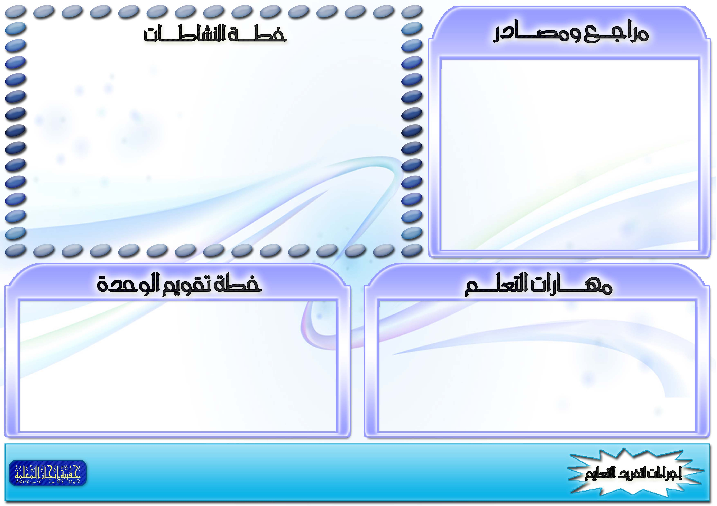
المهارات المطلوبة مسبقاً لدى الطالبة
- التعامل مع الحاسوب بقدر مناسب.
- التحضير للدروس مسبقاً.
- جمع مجموعة من المعلومات من خلال المكتبة المدرسية والشبكة العنكبوتية .
في حال عدم توفر بعض المهارات، سيتم إجراء التالي
- تكليف طالبة مميزة في الحاسب ويلتفت حولها الباقون للمشاهدة والمشاركة بالرأي.
- تكليف الطالبات بقراءة سريعة للدرس داخل الفصل.

معلومات النشاط |  | متطلبات التنفيذ |  |  |  |  | ملاحظات التنفيذ الراجعة
الرقم | الصفحة | المتطلبات | مدى توفرهـا | إجراءات توفرهـا | متابعة توفرهـا

موارد مطبوعة: صور ملونة توضح آداب تلاوة القرآن الكريم .
مصادر على شبكة الانترنت: يمكن الاستزادة من المعلومات من خلال زيارة الرابط التالي:
مواد مستهلكة: عروض بور بوينت.
أخرى: خارطة مفاهيم توضح أحكام التجويد التي وردت بسورة "الصافات "

سيتم تقويم الطالبات من خلال :
- تذكر آداب تلاوة القرآن الكريم.
- تتلو سورة " الصافات" تلاوة مجودة صحيحة.
- تستنبط بعض الآداب والفوائد من الآيات.
- توضح معاني بعض الكلمات الغريبة التي وردت بالسورة.
- تميز أحكام التجويد التي تم دراستها من قبل.
- تطبق أحكام التجويد التي تم دراستها من قبل.
- تطبق آداب تلاوة القرآن الكريم.

مصادر الطالبات ( مطبوعات ، مواقع )
أنشطة الطالبات الموهوبات
أنشطة الطالبات اللاتي تواجهن صعوبات تعلم.
أخرى : (تذكر)

